Министерство образования и науки Российской Федерации
Федеральное государственное бюджетное образовательное
учреждение высшего профессионального образования
Нижегородский государственный университет им. Н.И. Лобачевского

Институт информационных технологий, механики и математики

Отчет по лабораторной работе

Хранение и обработка полиномов

Выполнил: студент группы 0836-1
___________________Панов А. А.
Подпись

Преподаватель:
___________________ Сысоев А. В.
Подпись

Нижний Новгород
2017
Содержание

Введение 3
Постановка задачи 4
Руководство пользователя 5
Руководство программиста 6
Описание структур данных 6
Описание алгоритмов 6
Описание структуры программы 6
Заключение 7
Литература 8
Приложения 9
Приложение 1 9
Приложение 2 9

Введение
Аппроксимация довольно распространенная задача, например, при получении конечного количества экспериментальных данных удобно аппроксимировать их непрерывной функцией. Также если известна сложная аналитическая функция, её можно аппроксимировать более простой в плане вычислений функцией.

Для аппроксимации некоторой функции f на отрезке [a, b] часто используют ряды Фурье. Их несложно вычислять, а также они обладают некоторыми хорошими свойствами (простое дифференцирование, интегрирование). Также с их помощью можно осуществлять фильтрацию - выделение желательных компонентов спектра сигнала и/или подавления нежелательных.

Теория
Тригонометрическим рядом Фурье функции f на отрезке [-π; π] называют функциональный ряд вида:
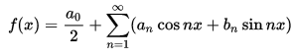

Где a₀, a₁, … a_{n}, b₁, …, b_{n} называются коэффициентами ряда Фурье и считаются следующим образом:

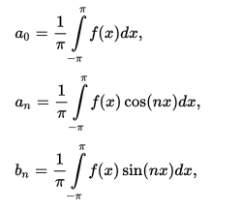

Рассмотрим функцию f(x) на отрезке [0; 2 π] в 2N+1 дискретной точкe:

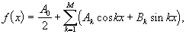

причем 0 ≤ M ≤ N и 0 ≤ x ≤ 2 π

при вычислении коэффициентов найдем интегралы численно (методом трапеции), получим следющю фомулу:

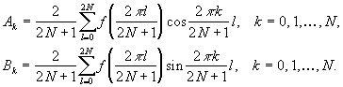

Если её упростить получим:

A_{k}=(2/N) ∑ _{j= 0}^{N} f(j)*cos(k*j*2*π/N);

B_{k}=(2/N)∑ _{j= 0}^{N} f(j)*sin(k*j*2*π/N);

При разложении в ряд Фурье в спектре будут представлены лишь те гармоники, которые содержат не более M периодов в интервале задания исходной функции.

Постановка задачи
Поставлена следующая учебная задача:
- Реализовать параллельную версию аппроксимации функции рядами Фурье с использованием библиотеки MPI

- Исследовать масштабируемость полученного кода

- Применить полученный код для решения практической задачи

Руководство пользователя
Программа позволяет находить для произвольной функции коэффициенты ряда Фурье, вычислять с помощью них значение функции в точке. Также имеется возможность вычислить и записать N значений функции на отрезке [a; b]

Формат запуска
[mpiexec.exe –n число_процессов] [число_точек] [вывод_в_файл]
Для вывода в файл необходимо передать аргумент 1, по умолчанию число точек 20001, вывод в файл не происходит.

Руководство программиста

Описание структуры программы

Вычислительный модуль
Классы:
- class vec
- class FourierFuncton
Основные алгоритмы:
- double getA(int i, const double *y) //вычисление A_{i}
- double getB(int i, const double *y) //вычисление B_{i}
- double getMemberSeries(int i, double x) //вычисление i-ого слагаемого f(x)
- double calculate(double x) //вычисление f(x)

Модуль вывода
- void openForWrite(std::ofstream &f, string name, bool createNewFile) //создает файл и открывает поток f на запись
- void writePoints(int n, double *ar, std::ofstream &f) //записывает n значений ar[i] в поток f

Main
- Вычисление N значений функции f и их запись в vec points
- Рассылка points другим процессам
- Вычисление коэффициентов в каждом процессе
- Вычисление f(x)_{i} в каждом i процессе
- Вычисление ∑f(x)_{i} = res – итогового результата

Описание структур данных

Класс vec
Динамический массив, самостоятельно очищающий память и позволяющий напрямую получить/задать указатель.
class vec
{
private:
double *p = 0;
int n = 0;
public:
int size()
vec()
vec(int size)
vec(const vec &v)
vec& operator = (const vec &v)
double* getP()
double& operator[](int i) const
void setP(int n, double *p)//не очищает память
~vec()
};

Класс FourierFuncton
Данный класс хранит m коэффициентов Фурье (vec A;vec B;) для некоторой функции f
определенной n точками на отрезке [l, r]

Класс содержит метод позволяющий найти коэффициенты Фурье по массиву значений функции - void setCoeff(int n, int m, int startM, double l, double r, const double *y)

Содержит метод для нахождения значения функции в точке - double calculate(double x)

В данном классе могут храниться не все коэффициенты ряда Фурье (от 0 до M), а например m коэффициентов от startM до startM + m. В этом случае, для того чтобы узнать значение f в точке x необходимо выполнить calculate(x) для каждого объекта класса связанного с f и полученные результаты сложить.

Значение startM и m определяются функциями int getStartM(int rank, int size, int allM), int getM(int rank, int size, int allM) из количества слагаемых (M), количества процессов и ранга процесса.

class FourierFunction
{
vec A;
vec B;
int n;
int m;
int startM;
double l;
double r;
double normCoeff = 1.0;
double normTerm = 0;
double calc(double x) const
public:
FourierFunction()
void changeX(double &x) const
double getMemberSeries(int i, double x) const
double getA(int i, const double *y)
double getB(int i, const double *y)
void setCoeff(int n, int m, int startM, double l, double r, const double *y)
double calculate(double x) const
void setPoints(int n, vec &v)
int getStartM(int rank, int size, int allM)
int getM(int rank, int size, int allM)
int getM()
int getStartM()
};

Описание алгоритмов

Последовательные алгоритмы

Вычисление коэффициентов Фурье
Коэффициенты Фурье вычисляются по формуле:

A_{k}=(2/N)∑ _{j= 0}^{N} f(j)*cos(k*j*2*pi/N);

B_{k}=(2/N)∑ _{j= 0}^{N} f(j)*sin(k*j*2*pi/N);
Сложность вычисления одного слагаемого O(N)
Если имеется M слагаемых, то сложность вычисления всех коэффициентов O(M*N)
При M = N/2 точность наилучшая, сложность вычисления коэффициентов в этом случае O(N²/2)

Вычисление значения функции в точке
Значение функции в точке вычисляется по формуле:
Сложность вычисления при известных коэффициентах O(M)

Параллельные алгоритмы

Вычисление значения функции в точке при нескольких процессах
Пусть NumProc – число используемых процессов.
Один из вариантов параллельной схемы хранить в каждом процессе m = M/NumProc коэффициентов Фурье. В этом случае сложность вычисления коэффициентов будет O(M*N/NumProc), а сложность нахождения значения функции в точке O(M/). Каждый процесс найдет значение функции в точке, используя доступные слагаемые, сумма результатов всех процессов будет ответом.
В коде это выглядит следующим образом:
double x; //точка в которой необходимо найти значение
double allRes = 0; //здесь будет храниться ответ
double res = fourierFunction.calculate(x);
MPI_Reduce(&res, &allRes, 1, MPI_DOUBLE, MPI_SUM, 0, MPI_COMM_WORLD);

Заключение

Масштабируемость

При проведении численного эксперимента использовался кластер ННГУ

Время работы в секундах, N = 20 001, M = N / 2
 | 1 процесс | 2 процесса | 4 процесса | 8 процессов | 16 процессов
На одном узле | 17.2829 | 8.76033 | 4.37875 | 2.20888 | 1.15986
На разных узлах | 17.2829 | 8.71029 | 4.39526 | 2.19659 | 1.14126

Загруженность, N = 20 001, M = N / 2
 | 1 процесс | 2 процесса | 4 процесса | 8 процессов | 16 процессов
На одном узле | 100% | 98.6% | 98.6% | 97.8% | 93.1%
На разных узлах | 100% | 99.2% | 98.3% | 98.3% | 94.6%

Так как алгоритм легко бьется на независимые задачи равного размера, алгоритм хорошо распараллеливается и имеет отличное ускорение/загруженность.

Практическое применение

На отрезке [0; 2π] зададим функцию:
f = sin(x) + interference(x)
Где interference(x) = 0.1*sin(50*x)

Функция interference(x) будет выполнять роль помехи.
Пусть N = 101, M = N / 2 + 1
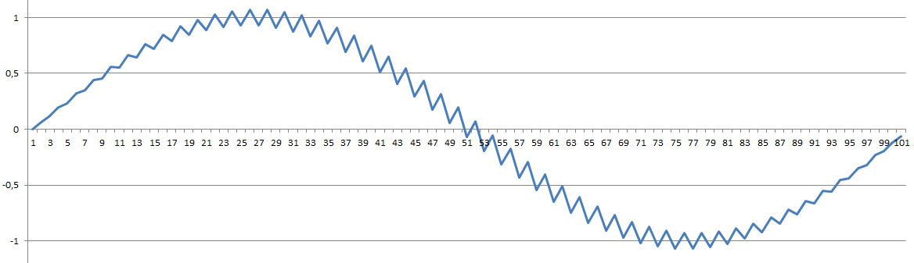
Если взять N = 10001:
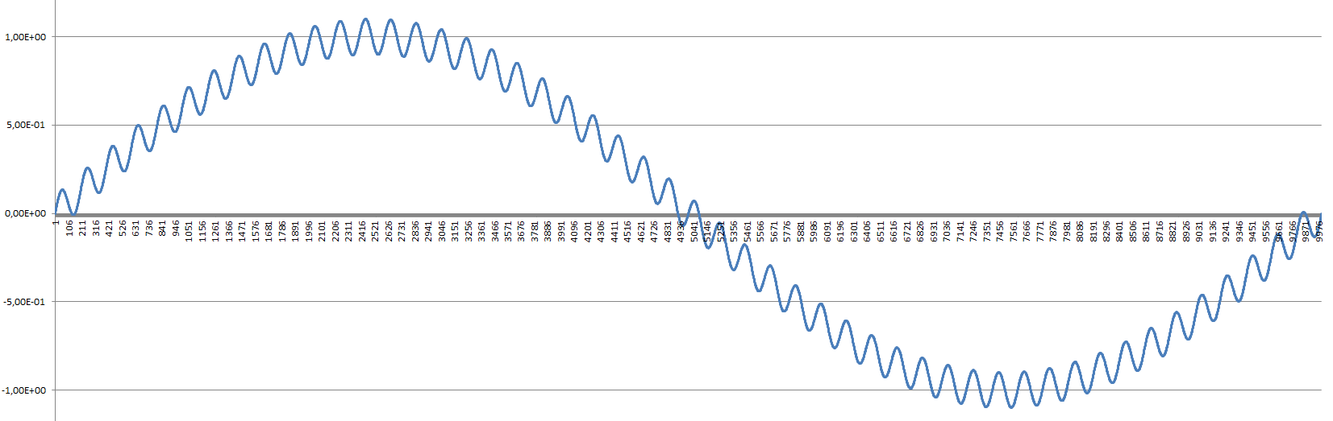

Если потребуется гарантированно «отфильтровать» функцию interference(x), необходимо взять M не большее чем число периодов шумовой функции. Например при M = 50 получим:

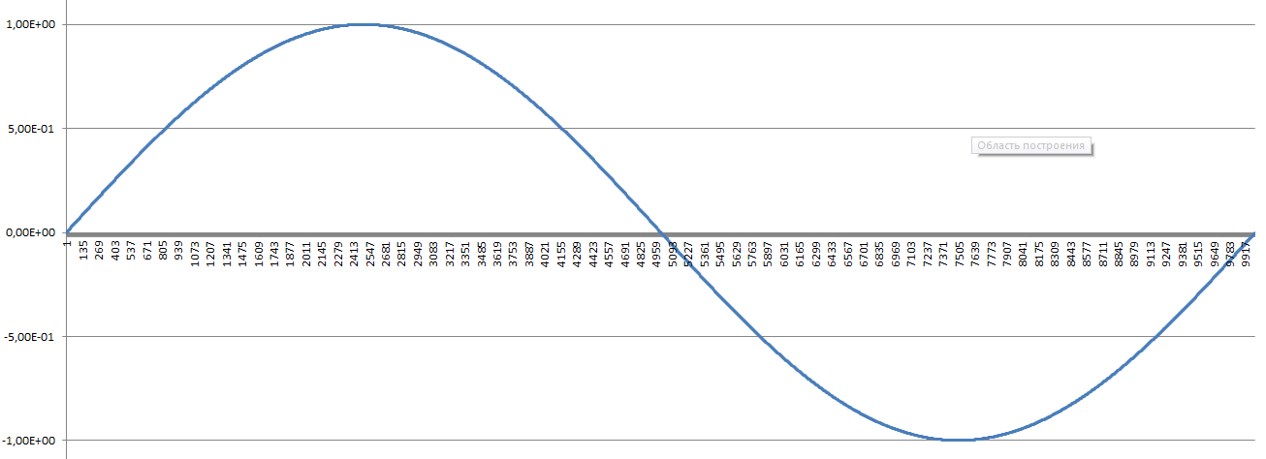

Действительно, получилось восстановить исходную синусоиду. Для случайного непериодического шума данный метод также неплохо работает. А благодаря возможному распараллеливанию данный метод будет работать быстро, что делает его весьма полезным.

Литература
- http://www.graphicon.ru/oldgr/grafor/gr_help/chapter_5_5
- http://www.math24.ru
- http://old.nsu.ru/education/cmet/node35.html
- https://ru.wikipedia.org/

Приложение. Фрагменты исходного кода программы
class FourierFunction
{
vec A;
vec B;
int n;
int m;
int startM;
double l;
double r;
double normCoeff = 1.0;
double normTerm = 0;
double gd(int n)
{
return 2 * pi / n;
}
int AmoreB(int a, int b)
{
if (a > b) return 1;
return 0;
}
double calc(double x) const
{
double res = 0;
int start = 0;
if (startM == 0)
{
res = A[0] / 2;
start = 1;
}
for (int i = start; i < m; i++)
{
res += getMemberSeries(i, x);
}
return res;
}
public:
FourierFunction() {}
void changeX(double &x) const
{
x += normTerm;
x *= normCoeff;
}
double getMemberSeries(int i, double x) const
{
return A[i] * cos((i + startM)*x) + B[i] * sin((i+startM)*x);
}
double getA(int i, const double *y)
{
double A = 0;
for (int j = 0; j < n; j++)
{
A += y[j] * cos(i *j * 2 * pi / n);
}
A *= (2.0 / n);
return A;
}
double getB(int i, const double *y)
{
double B = 0;
for (int j = 0; j < n; j++)
{
B += y[j] * sin(i * j * 2 * pi / n);
}
B *= (2.0 / n);
return B;
}
void setCoeff(int n, int m, int startM, double l, double r, const double *y)
{
this->startM = startM;
this->n = n;
this->m = m;
this->l = l;
this->r = r;
normCoeff = 2 * pi / (r - l);
normTerm = -l;
A = vec(m);
B = vec(m);
for (int i = 0; i < m; i++)
{
A[i] = getA(i + startM, y);
B[i] = getB(i + startM, y);
}
}
double calculate(double x) const
{
changeX(x);
return calc(x);
}
void setPoints(int n, vec &v)
{
v = vec(n);
double x = 0, delta = gd(n);
for (int i = 0; i < n; i++)
{
v[i] = calc(x);
x += delta;
}
}
int getStartM(int rank, int size, int allM)
{
int m = getM(rank, size, allM);
if (AmoreB(allM % size, rank))
{
return (rank * m + rank);
}
return (rank * m + rank);
}
int getM(int rank, int size, int allM)
{
return (allM/size + AmoreB(allM % size, rank));
}
int getM()
{
return m;
}
int getStartM()
{
return startM;
}
};
class vec
{
private:
double *p = 0;
int n = 0;
public:
int size() const { return n; }
vec(){}
vec(int size) : n(size)
{
p = new double[n];
}
vec(const vec &v): n(v.n)
{
delete[] p;
p = new double[n];
for (int i = 0; i < n; i++)
p[i] = v.p[i];
}

vec& operator = (const vec &v)
{
if (this != &v)
{
if (p != 0)
delete[] p;
n = v.n;
p = new double[n];
for (int i = 0; i < n; i++)
p[i] = v.p[i];
}
return *this;
}
double* getP() { return p; }
double& operator[](int i) const
{
return p[i];
}
void setP(int n, double *p)//не очищает память
{
this->n = n;
this->p = p;
}
~vec()
{
if (p != 0)
{
delete[] p;
p = 0;
}
}
};

#define tag 1
using std::cout;
func *interference = [](double x)
{
return 0.1*sin(50*x);
};
func *f = [](double x)
{
return sin(x) + interference(x);
};
funcPeriodic *g = [](func f, double x, double middle, double end)
{
if (x <= middle)
return f(x);
else return f(end - x);
};
void MPI_Start(int &argc, char **argv, int &size, int &rank)
{
MPI_Init(&argc, &argv);
MPI_Comm_size(MPI_COMM_WORLD, &size);
MPI_Comm_rank(MPI_COMM_WORLD, &rank);
}
void FillData(int n, vec &points, double l, double r, func f1, funcPeriodic f2, int rank, int print)
{
points = vec(n);
if (rank == 0)
{
double delta = (r - l) / n, x = l;
for (int i = 0; i < n; i++)
{
if (f1 != 0 && f2 == 0)
points[i] = f1(x);
else if (f2 != 0)
points[i] = f2(f1, x, (r-l)/2, r);
x += delta;
}
if (print)
{
ofstream of;
openForWrite(of, "original", true);
writePoints(n, points.getP(), of);
of.close();
}
}
}
void PostAllData(int n, vec &points)
{
MPI_Bcast(points.getP(), n, MPI_DOUBLE, 0, MPI_COMM_WORLD);
}
void calculate(FourierFunction &four, double x, double &res, double &allRes)
{
res = four.calculate(x);
MPI_Reduce(&res, &allRes, 1, MPI_DOUBLE, MPI_SUM, 0, MPI_COMM_WORLD);
}
int main(int argc, char **argv)
{
int rank, size, n = 20001, m, print = 0;
vec points;
FourierFunction fourierFunction;
double lr[2] = { 0, 2 * pi }, startTime, endTime, res = 0, x = pi/2, allRes = 0;
if (argc > 1)
{
n = atoi(argv[1]);
if (argc > 2)
{
print = atoi(argv[2]);
}
}
m = N/2 + 1;

MPI_Start(argc, argv, size, rank);
FillData(n, points, lr[0], lr[1], f, 0, rank, print);
PostAllData(n, points);
if (rank == 0)
startTime = MPI_Wtime();
fourierFunction.setCoeff(n,
fourierFunction.getM(rank, size, m), fourierFunction.getStartM(rank, size, m),
lr[0],lr[1], points.getP());
calculate(fourierFunction, x, res, allRes);
if (rank == 0)
{
endTime = MPI_Wtime() - startTime;
cout << "time = " <<endTime << " res in point x = "<<x
<<" is "<<allRes<<'\n';
if (print)
{
ofstream of;
fourierFunction.setPoints(n, points);
openForWrite(of, "out", true);
writePoints(n, points.getP(), of);
}

}
MPI_Finalize();
return 0;
}

